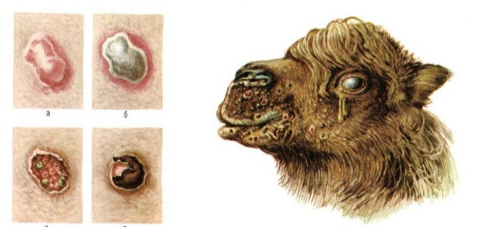
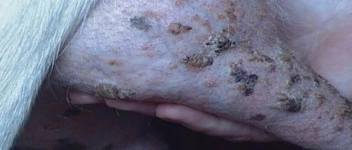

ОСПА ОВЕЦ И КОЗ

вирусное контагиозное заболевание, характеризующееся лихорадкой, образованием уплотнений или узелков, пузырьков на коже, наличием
поражений внутренних органов, особенно легких.

ИСТОЧНИК ИНФЕКЦИИ
Больные животные
ИНКУБАЦИОННЫЙ ПЕРИОД
От 15 до 21 дня
КЛИНИЧЕСКИЕ ПРИЗНАКИ
Угнетение, повышение температуры тела до 41 - 42^{с}С, снижение аппетита, отеки век, серозно-слизистые истечения из глаз и носовой полости, затрудненное дыхание, слизистые оболочки покрасневшие, учащенный пульс, характерная оспенная сыпь (эрозии, папулы, пустулы) на голове (губах, крыльях носа, щеках, вокруг глаз), на коже внутренней поверхности передних и задних конечностей, вымени, мошонки, видимые слизистые оболочки

В ЦЕЛЯХ ПРЕДОТВРАЩЕНИЯ ВОЗНИКНОВЕНИЯ И РАСПРОСТРОНЕНИЯ ОСПЫ ВЛАДЕЛЬЦЫ ВОСПРИИМЧИВЫХ ЖИВОТНЫХ ОБЯЗАНЫ:
- провести идентификацию всех животных, имеющихся в животноводческих и личных подсобных хозяйствах и поставить на учет в государственной ветеринарной службе и органах местного самоуправления;
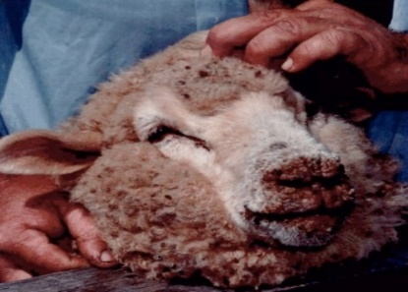
- извещать государственную ветеринарную службу о вновь приобретённых животных, полученном приплоде, об убое и продаже, о случаях внезапного падежа или одновременного заболевания нескольких животных;
- не допускать ввода (ввоза) на территорию хозяйства овец, коз, а также кормов и инвентаря из неблагополучных по оспе овец и оспе коз хозяйств;
- не допускать ввоз животных неизвестного происхождения, без ветеринарных сопроводительных документов. Извещать государственную ветеринарную службу о вновь поступивших в хозяйство животных для постановки их на 30-ти дневное карантинирование и проведения необходимых исследований и обработок;
-при подозрении на заболевание проводить ежедневный клинический осмотр животных, обращая внимание на общее состояние животных появление КЛИНИЧЕСКИХ ПРИЗНАКОВ.
- по требованию ветеринарных специалистов предъявлять животных для профилактических осмотров и иммунизаций;

ПРОФИЛАКТИКА
Вакцинация восприимчивых животных против оспы.

СИМПТОМАТИЧЕСКОЕ ЛЕЧЕНИЕ
НЕ ЭФФЕКТИВНО.

О ВСЕХ ФАКТАХ ЗАБОЛЕВАНИЯ И ПАДЕЖА ЖИВОТНЫХ ВЛАДЕЛЬЦЫ ОБЯЗАНЫ НЕЗАМЕДЛИТЕЛЬНО СООБЩАТЬ В ГОСУДАРСТВЕННУЮ ВЕТЕРИНАРНУЮ СЛУЖБУ
Ветеринарная станция
по Ступинскому району и г.о. Кашира
Телефон/факс: +7 (496) 649 42 72
+7 (496) 649 42 74
e-mail: vetstypino@mail.ru

Каширская
участковая ветеринарная лечебница
Телефон/факс: +7 (496) 693-11-58
+7 (496) 693-10-67
е-mail: vet-kashira@mail.ru

